Информационная система
по биоразнообразию
Каспийского моря

Руководство пользователя
Содержание

1 Введение 2
Задачи информационной системы 2
Структура базы данных 2
Общая схема интерфейса пользователя 4
2 Таксономическая информация 6
Список видов 6
Эколого-таксономические группы 6
Таксономическое дерево 8
Поиск видов 8
Редактирование списка видов 9
Добавление нового таксона 10
Редактирование таксона 12
Редактирование дополнительной информации 12
Добавление синонима 13
3 Служебная информация 14
Параметры 14
Методы 14
Организации 15
Персоналии 15
Суда 15
Ареалы обитания 16
Биотопы 17
Географические объекты 17
4 Поиск данных 18
Простой поиск 18
Расширенный поиск 19
5 Карты 20
Построение карт биологических параметров 20
Построение карт абиотических параметров 22
6 Временные ряды 23
Построение графиков биологических параметров 23
Построение графиков абиотических параметров 23
7 Ввод данных 24
Ручной ввод и редактирование данных 24

1 Введение

Задачи информационной системы

Информационная система по биоразнообразию Каспийского моря служит для хранения и визуального представления биологической, экологической и справочной информации о Каспийском бассейне.
Доступ к информации осуществляется через сеть Интернет посредством любого Web-браузера. Система администрирования обеспечивает различный доступ – от уровня обычного пользователя до администратора.
Система предназначена для работы с первичными данными и не содержит обобщенных материалов, таких как многолетние оценки или карты из атласов.
В системе реализованы инструментальные средства для предварительного анализа первичных данных: построение карт пространственного распределения и графиков временного хода, а также расчет характеристик биоразнообразия.
В целях более детального и достоверного анализа данных предусмотрено хранение широкого набора дополнительной информации: таксономической, географической, методической и др.

Структура базы данных

Общая структура базы данных спроектирована таким образом, чтобы:
- свести к минимуму широкий набор типов данных, как биологических, так и абиотических;
- обеспечить добавление новых типов данных в дальнейшем, по мере их появления;
- обеспечить широкий круг запросов для поиска данных с учетом объединения разнородных источников информации;
- оптимизировать построение запросов для эффективности работы системы.

База данных построена по реляционному принципу средствами Microsoft SQL Server 2005 и состоит более чем из 30 таблиц, связанных между собой посредством первичных и вторичных индексов, Рис.1.1. Пространственно-временная привязка осуществляется таблицами Stations и GeoSites (координаты и геометрическая форма фиксированных пунктов на суше). Географическая информация содержится в таблицах Habitats и Ecotops (типизация ареалов обитания и биотопов). Таблицы Datasets, Transects, Ships, Countries, Agencies, Persons содержат общую информацию о наборах данных, разрезах, судах, странах, институтах, персоналиях. Таблицы Documents, Category и FileType обеспечивают доступ к всевозможной дополнительной, справочной информации, имеющей отношение к конкретным данным. Таблицы Parametrs и Methods включают в себя все измеренные параметры, хранящиеся в базе данных, а также методы, с помощью которых они были получены и обработаны. Оценка качества проводится на основе набора оценок, содержащихся в таблице Qcodes. Биологическая часть базы состоит из таблиц Taxons (таксономическая информация), BioData (первичная биологическая информация), Samples, Stages, Sizes, Collections. Таблица EnviromData служит для хранения абиотической информации.
Рис 1.1 Общая структура базы данных

Общая схема интерфейса пользователя

Основное меню информационной системы содержит пять основных разделов: Информация, Данные, Карты, Временные ряды, Ввод. Общая схема интерфейса изображена на Рис.1.2.

Рис.1.2 Общая схема интерфейса пользователя

Рейсы
Геогр. объекты
Поиск

Биологические
Физические
Химические

Биологические
Физические
Химические

Биологические
Физические
Химические

Информация Данные Карты Временные ряды Ввод

Список видов
Параметры
Методы
Организации
Персоналии
Суда
Ареалы обитания
Биотопы
Геогр. объекты

Раздел Информация

- Список видов – информация о биологических видах в двух вариантах: таксономическое дерево и список видов по эколого-таксономическим группам. Здесь же находятся средства поиска информации о виде по его названию.
- Параметры – списки измеряемых биологических, физических и химических параметров, внесенных в базу данных;
- Методы – списки используемых методов с подразделением на методы наблюдений, фиксации, обработки, седиментации и др.;
- Организации – списки научных институтов и других организаций, предоставивших информацию;
- Персоналии –информация об исследователях, предоставивших данные;
- Суда – информация о судах, на которых проводились наблюдения;
- Ареалы обитания - типизация мест наблюдений по общегеографическим признакам;
- Биотопы- типизация географических объектов по типам биотопов, например, типам почв или грунтов;
- Геогр. объекты - списки географических объектов, в которых проводились наблюдения;

Раздел Данные

- Рейсы – выбор данных по спискам рейсов научно-исследовательских судов;
- Геогр. объекты – выбор данных, регулярно измеряемых в определенных географических объектах;
- Поиск – расширенный поиск данных по различным критериям.

Раздел Карты

- Биологические – построение карт пространственного распределения биологических параметров, например, численности определенного вида;
- Физические – построение карт пространственного распределения физических параметров, например температуры;
- Химические – построение карт пространственного распределения химических параметров;

Раздел Временные ряды

- Биологические – построение графиков временного хода биологических параметров;
- Физические – построение графиков временного хода физических параметров;
- Химические – построение графиков временного хода химических параметров;

Раздел Ввод

- Биологические – внесение и редактирование биологических данных;
- Физические – внесение и редактирование физических данных;
- Химические – внесение и редактирование химических данных;

2 Таксономическая информация

Список видов

Список биологических видов может быть представлен в двух вариантах: в виде списка с группированием по эколого-таксономическим группам и в виде таксономического дерева

Эколого-таксономические группы

Для открытия данной формы выполните команду Information (Информация) в главном меню и команду Eco-tax groups (Эко-таксономические группы) в меню левой части экрана.
Данное представление в виде таблицы разделяет биологические виды по эколого-таксономическим группам, такими как Зоопланктон, Фитопланктон, Бентос, Рыбы, Растительность, Птицы, Млекопитающие. Пример такой таблицы представлен на Рис.2.1.

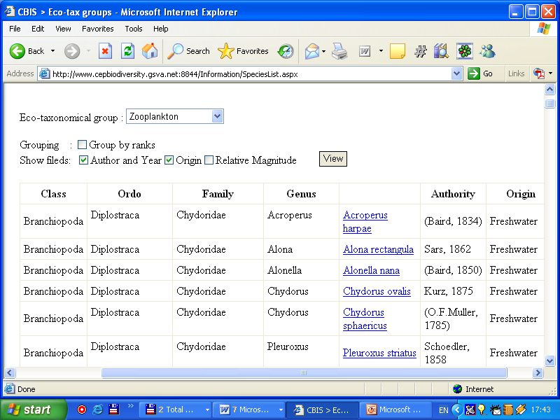

Рис. 2.1 Форма списка биологических видов по эколого-таксономическим группам

Выбор эколого-таксономической группы производится в окне списка Eco-taxonomical group (Эко-таксономическая группа). Внешний вид таблицы и количество представляемой информации регулируется следующими элементами управления (флажками):

Group by rank (Группирование по рангам) – названия таксономических уровней не повторяются;
Author and Year (Автор, год)
Origin (Происхождение) - пресноводный, солоноватоводный и т.д.
Relative magnitude (Относительная численность) – ограниченно распространенный, обычный и т.д.

Список видов можно сохранить в формате XLS (Microsoft Excel). Для этого необходимо нажать кнопку Export в нижней части окна.
При выборе конкретного названия в столбце Species (Виды) открывается окно описания данного вида, Рис. 2.2.

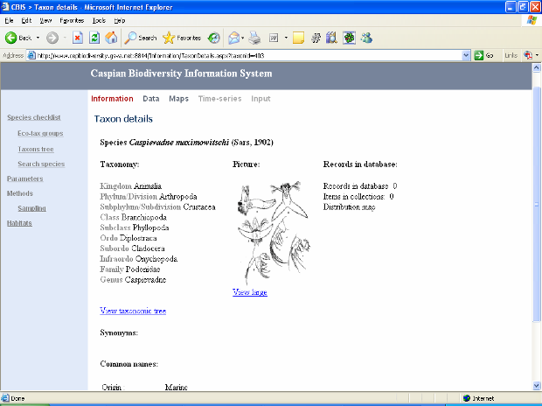

Рис. 2.2 Окно подробного описания биологического вида.

Здесь, кроме подробного описания вида, реализованы следующие возможности:
View taxonomic tree (Положение в таксономическом дереве) – вызывается таксономическое дерево, раскрытое на данном таксоне;
Records in database (Записи в базе данных) – количество записей о данном таксоне в базе данных, представление информации о таксоне в виде таблицы;
Distribution map (Карта распространения) – нанесение на карту местоположения всех записей о данном таксоне из базы данных.

Таксономическое дерево

Для открытия данной формы выполните команду Information (Информация) в главном меню и команду Taxons tree (Таксономическое дерево) в меню левой части экрана.
Представление списка видов в варианте раскрывающего дерева позволяет наглядно представить таксономическую иерархию на уровнях от царства до рода / вида. Раскрытие отдельных ветвей дерева возможно на любом уровне (узле). Рядом с именем таксона располагается маркер помогающий определить его ранг в дереве видов. - Царство, -Класс, - Семейство, - Род, - Вид. Пример раскрытия таксономического дерева показан на Рис. 2.3. При выборе конечных узлов дерева, т.е. биологических видов, открывается окно их подробного описания, Рис. 2.2.

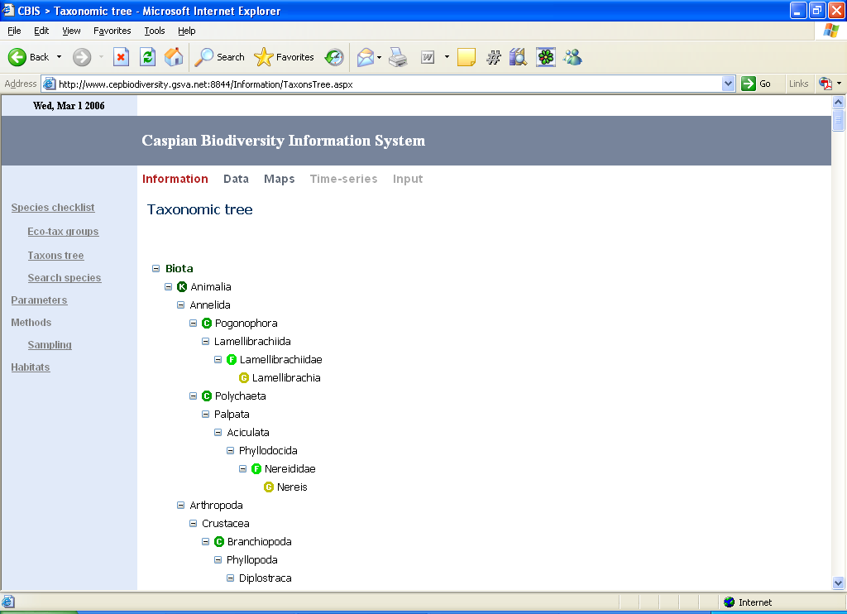

Рис.2.3 Пример раскрытия таксономического дерева

Поиск видов

Для открытия данной формы выполните команду Information (Информация) в главном меню и команду Search species (Поиск видов) в меню левой части экрана.
Эта форма предназначена для поиска нужного биологического вида, Рис.2.4, она позволяет вводить как полное название вида, так и отдельные части названия по принципу поиска целого по его части. Система найдет и предложит список видов, в названиях которых есть определенное соответствие с вводимой строкой.
Пользователь может выбрать между Scientific name (Научным названием) и Common name (Обиходным названием), а также определить тип соответствия между введенной строкой и возможными названиями видов:

Begins with (Начинается с) – название вида должно начинаться с введенной строки;
Contains (Содержит) – название вида должно содержать введенную строку;
Ends with (Заканчивается на) – название вида должно заканчиваться на введенную строку;
Is in full (Совпадает) – название вида должно полностью совпадать со введенной строкой

Поиск может быть ограничен дополнительными критериями: эколого-таксономической Group (Группой), Origin (Происхождением) и вхождением вида в Red books (Красные книги).

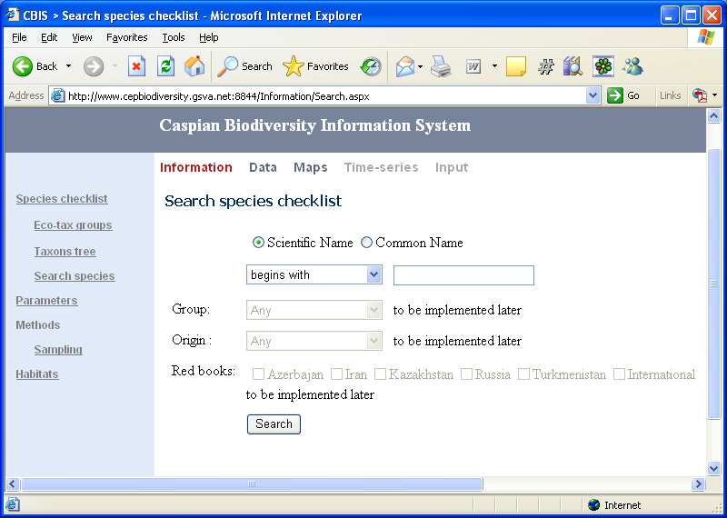

Рис. 2.4 Форма поиска биологических видов.

Редактирование списка видов

Все биологические данные содержат ссылку на их таксономическую идентификацию. Пользователь не сможет добавить новую биологическую запись без наличия в базе данных соответствующего таксона. Операции по редактированию таксономического дерева доступны только в режиме Администратора в специально предназначенной для этого форме.

Существует несколько режимов работы редактирования таксонов:

Добавление нового таксона

Прежде чем добавить новый таксон обязательно проверьте не существует ли он уже в базе данных. Это можно сделать двумя способами: просмотром таксономического дерева (раздел Таксономическое дерево) или поиском по имени (раздел Поиск видов).
Пример: Вы хотите добавить новый вид: Example marinum (Smith, 1850).
Произведя поиск вы обнаруживаете, что этого имени нет в списке видов. Тем не менее, перед добавлением вида вы должны повторить поиск и убедиться в наличии рода Example. Если род Example также отсутствует, продолжайте поиск, пока не найдете ближайший уровень таксономического дерева. Это может быть семейство, класс и т.д. Иными словами вы можете добавлять таксономическую информацию только «сверху вниз», от «предка» к «потомку».
На Рис. 2.5-2.12 проиллюстрирован пример добавления и редактирования в списке видов Каспийского моря вида Skeletonema subsalsum (Cleve-Euler) Bethge, 1928.

Найдите ближайшего «предка», это будет род Skeletonema. Нажмите кнопку Add child taxa (Добавить потомка).

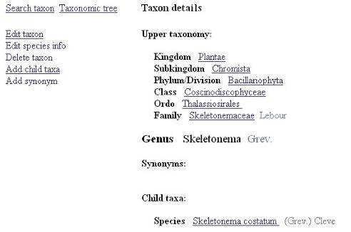

Рис. 2.5 Добавление нового таксона.

После этого появится форма для ввода основных характеристик таксона:

Rank – выбор ранга нового таксона из выпадающего списка, в котором предлагаются только нижележащие уровни, Рис. 2.6.
Taxon scientific name: - ввод научного имени таксона в поле ввода справа от выпадающего списка рангов. Имейте в виду, что в случае ввода имени вида нужно указать только видовой спецификатор, в нашем случае subsalsum. То же правило относится и к более низшим категориям : подвидам, формам и др.
Author and year - в нашем примере, (Cleve-Euler) Bethge, 1928
TSN: Integrated Taxonomic Information System –Таксономический серийный номер ITIS (при наличии).

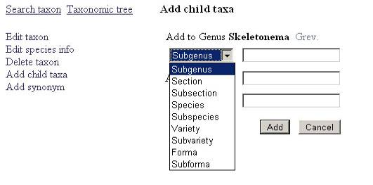

Рис. 2.6 Выбор ранга таксона.

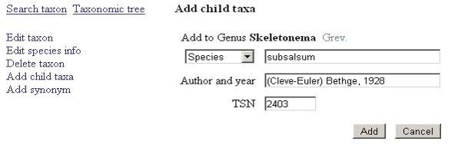

Рис. 2.7 Заполнение основной информации о таксоне

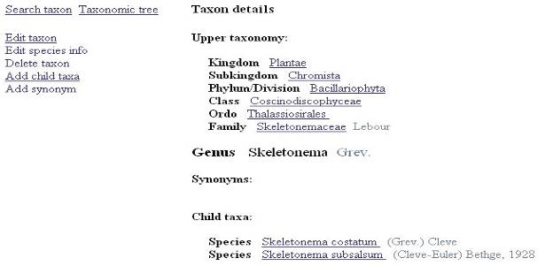

Рис. 2.8 Результат добавления нового вида
После заполнения этих полей, Рис. 2.7 нажмите кнопку Add (Добавить) для добавления таксона в базу данных или Cancel (Отменить) для возвращения на предыдущий уровень. После того как новый таксон будет добавлен в базу данных, система возвращается на уровень таксона-«предка» и вы видите в нижней части окна секцию таксонов-«потомков» Child taxes с новым видом Skeletonema subsalsum (Cleve-Euler) Bethge, 1928, см. Рис. 2.8.

Редактирование таксона

Для редактирования таксона найдите нужный таксон и нажмите кнопку Edit taxon. Вы можете изменить ранг (предлагаются только нижележащие уровни), название, год и автора, TSN. Изменения вносятся в базу данных после нажатия кнопки Update (Изменить), Рис.2.9.

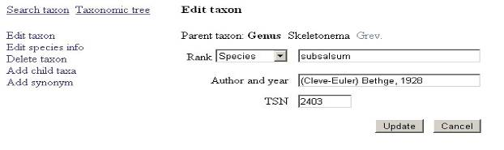

Рис. 2.9 Редактирование таксона

Редактирование дополнительной информации

После внесения в базу данных нового таксона на уровне вида или ниже, следует внести дополнительную информацию. Для этого нажмите кнопку Edit species info (Редактировать информацию). После этого будут доступны следующие поля ввода, Рис.2.10:
Group (Эко-таксономическая группа) - зоопланктон, фитопланктон, бентос и т.д.;
Origin (Происхождение) - пресноводный, солоноватоводный и т.д.;
Relative magnitude (Относительная численность) – ограниченно распространенный, обычный и т.д.;
Distribution areas (Геострофическое распространение) – Северный Каспий, по всему Каспию;
Изменения вносятся в базу данных после нажатия кнопки Update (Изменить).

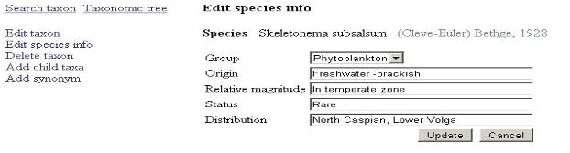

Рис. 2.10 Редактирование дополнительной информации.

Добавление синонима

Для добавления синонима нажмите кнопку Add synonym (Добавить синоним). Эта операция доступна лишь для таксонов с таксономическим рангом вида и ниже.

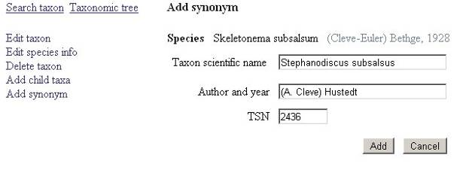

Рис. 2.11 Добавление таксона

Далее, аналогично пункту Добавление таксона, заполните текстовые поля:

Taxon scientific name - например, Stephanodiscus subsalsus;
Author and Year - например, (A.Cleve) Hustedt
TSN – например, 2436.

После нажатия кнопки Add (Добавить) система внесет информация в базу данных, вернется на предыдущий уровень и вы увидите результат добавления синонима в секции Synonyms в нижней части окна, Рис. 2.12.

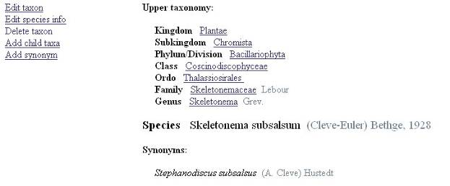

Рис. 2.12 Результат добавления синонима.

3 Служебная информация

Параметры

Для открытия данной формы выполните команду Information (Информация) в главном меню и команду Parameters (Параметры) в меню левой части экрана.
В базе данных может храниться информация с различными параметрами, как биологическими, так и абиотическими, например, численность, биомасса, температура, кислород и т.д.. Параметры находятся в виде списков, сформированных отдельно для биологических, физических и химических величин вместе с единицами измерения, Рис.3.1. Здесь же могут быть добавлены новые параметры.

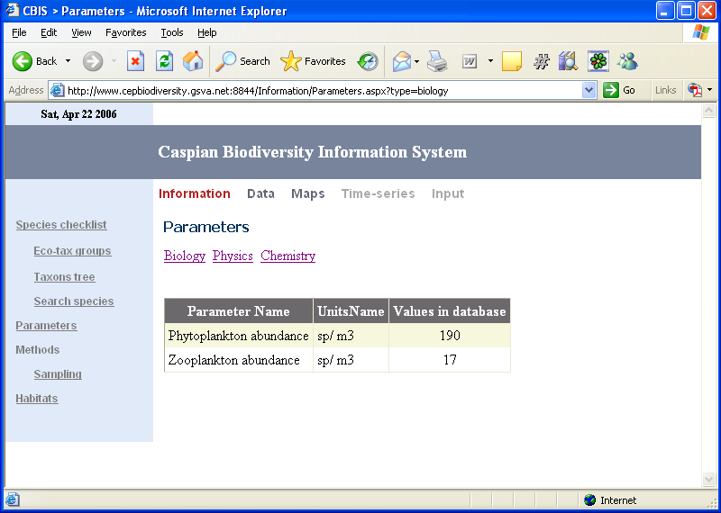

Рис.3.1 Форма представления параметров.

Методы

Для открытия данной формы выполните команду Information (Информация) в главном меню и команду Methods (Методы) в меню левой части экрана.
Информация может быть получена с помощью различных методов наблюдений, фиксации, обработки, седиментации и др. Форма описания методов содержит название метода, его описание и изображение измерительного средства (при наличии), Рис 3.2.

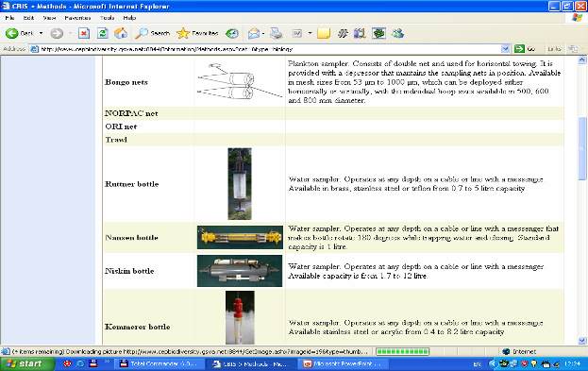

Рис.3.2 Форма представления методов наблюдений.

Организации

Для открытия данной формы выполните команду Information (Информация) в главном меню и команду Organizations (Организации) в меню левой части экрана.

Персоналии
Для открытия данной формы выполните команду Information (Информация) в главном меню и команду Persons (Персоналии) в меню левой части экрана.

Суда

Для открытия данной формы выполните команду Information (Информация) в главном меню и команду Ships (Суда) в меню левой части экрана.
В этой форме, Рис.3.3, предоставляются сведения о судах, на которых производились измерения и наблюдения. Информация может включать в себя следующее: Название судна, Размеры, Водоизмещение, Владелец и др. Выход на эту форму также возможен из окна со списком рейсов судов, см. раздел Поиск данных.

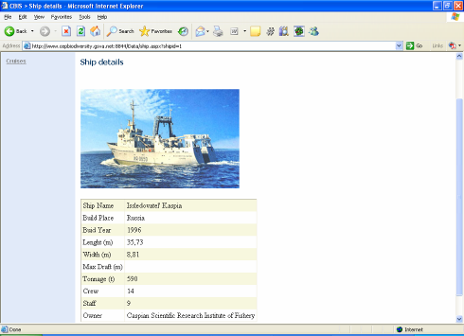

Рис. 3.3 Форма представления информации о судах.

Ареалы обитания

Для открытия данной формы выполните команду Information (Информация) в главном меню и команду Habitats (Ареалы обитания) в меню левой части экрана.
Данная форма, Рис.3.4, содержит типизацию ареалов обитания по общегеографическим признакам, такими как дельты, прибрежные дюны, лагуны и др., согласно The Coastal Systems of Europe (http://www.coastalguide.org/typology/typrcol.html.)

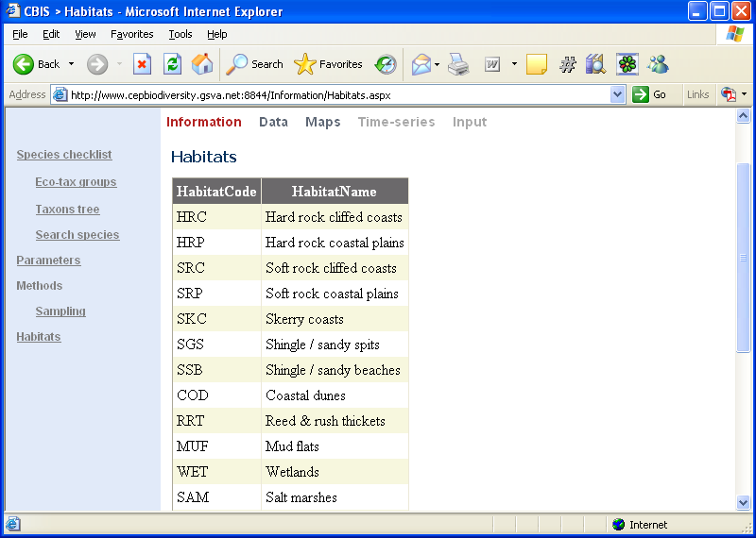

Рис.3.4 Форма представления информации об ареалах обитания.

Биотопы

Для открытия данной формы выполните команду Information (Информация) в главном меню и команду Biotopes (Биотопы) в меню левой части экрана.

Географические объекты

Для открытия данной формы выполните команду Information (Информация) в главном меню и команду Sites (Географические объекты) в меню левой части экрана.

4 Поиск данных

Простой поиск

Простой поиск информации осуществляется выбором из списка рейсов научно-исследовательских судов или из списка географических объектов, в которых проводились регулярные наблюдения.
Для открытия формы выбора рейсов выполните команду Data (Данные) в главном меню и команду Cruises (Рейсы) в меню левой части экрана.
После выбора нужного рейса из списка появляется окно с перечнем станций, выполненных в данной экспедиции, Рис.4.1. Список станций содержит информацию о названии (номере) станции, координатах, дате и времени выполнения, измеренных параметрах, количестве и диапазоне глубин измерений. При нажатии мышью на названии станции (первый столбец) происходит вывод окна представления данных выбранной станции, Рис.4.2 В нем выводится первичная информация в числовом и графическом виде.

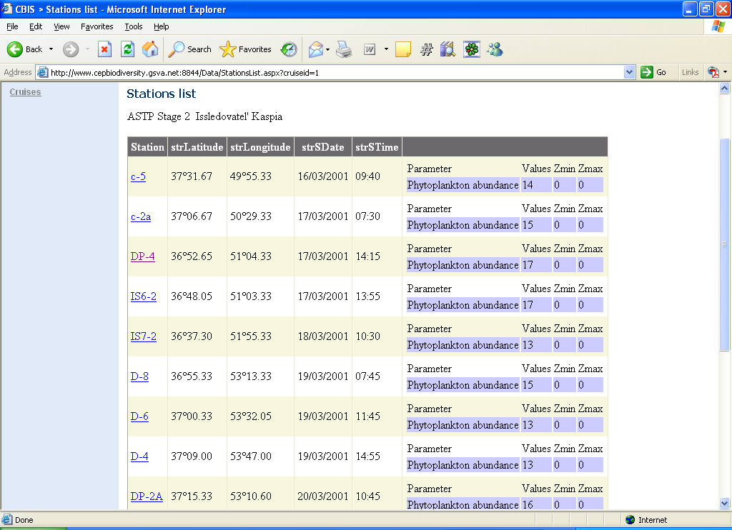

Рис.4.1 Окно со списком станций выбранного рейса.

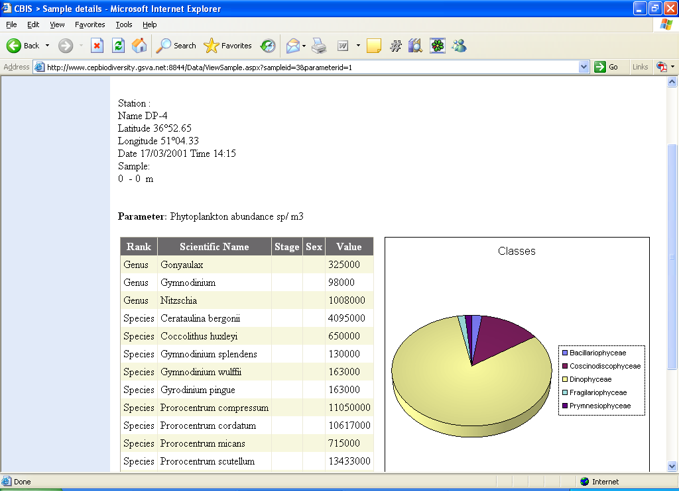

Рис.4.2 Окно представления данных на выбранной станции.

Расширенный поиск

Для открытия данной формы выполните команду Data (Данные) в главном меню и команду Search (Поиск) в меню левой части экрана.
С помощью этой формы можно произвести поиск информации по широкому набору критериев, охватывающему большую часть полей базы данных. Критерии могут включать в себя координаты, период времени, измеряемый параметр, метод наблюдения, организацию, биотоп, географический объект и др.

5 Карты

Пользователь имеет возможность строить карты – пространственные распределения данных выборки по различным критериям в виде символов, размещенных на географической карте Каспийского моря.

Построение карт биологических параметров

Для открытия данной формы выполните команду Maps (Карты) в главном меню и команду Biology (Биологические) в меню левой части экрана.
В форме запроса для построения карты, Рис.5.1 пользователь должен выбрать таксон, параметр, временной интервал, диапазон глубин. Ввод информации осуществляется в следующих элементах формы:

Scientific name (Научное название) – полное латинское название таксона (вида, семейства и т.д.);
Look up (Искать) – поиск названия таксона по неполной строке ввода, аналогично пункту Поиск вида в разделе Таксономическая информация;
Look up in tree (Искать по дереву) – поиск названия по таксономическому дереву, построенному по имеющимся в базе данных таксонам;
Parameter (Параметр) – выбор биологического параметра, например численности;
Выбор одной из трех позиций:
- No estimations (Нет расчетных характеристик) – не производить расчетов дополнительных характеристик;
- Contribution to total (Относительный вклад) – вклад (%) данного таксона относительно общей суммы всех таксонов;
- Amount of species (Количество видов) – количество видов данного таксона (рода, семейства и выше);
Date (Даты, от, до) – диапазон дат в формате день/месяц/год, например 21/06/1981;
Layer (Слой, от, до) – диапазон глубин.

Если название вида не было введено, будет построена карта значений параметра, например численности, суммированного по всем видам (таксонам) на каждой станции (пробе).
После нажатия кнопки View map (Показать карту) появляется окно с картой, Рис.5.2, где на каждой станции значение параметра отображается числом и относительным размером символа. При движении курсора мыши по карте в левом нижнем углу выводятся десятичные координаты, долгота и широта. При наведении курсора на символ станции, в правой части окна в соответствующих полях выводится информация о названии станции, координатах, дате и времени наблюдений. Отключить вывод числовых значений над символами можно с помощью флажка Show values (Показывать значения). При двойном щелчке мыши по символу выводится окно с более подробной информацией о данной станции.
Работа с картой предусматривает следующие возможности:

Увеличение - нажмите правую кнопку мыши на карте, выберите Zoom In. Или, при нажатой клавише Ctrl растяните левой кнопкой мыши появившуюся рамку на нужном участке карты;
Уменьшение - нажмите правую кнопку мыши на карте, выберите Zoom Out. Для возвращения к первоначальному масштабу выберите Original View;
Перемещение (скроллинг) - при нажатой клавише Alt левой кнопкой мыши перемещайте карту целиком.
Если карта вообще не появляется, необходимо установить компонент Adobe SVG Viewer. Для этого нажмите на ссылку SVG viewer в верхней правой части окна и выберите на сайте Adobe компонент, соответствующий вашей операционной системе (для MS Windows - English Win 98-XP).

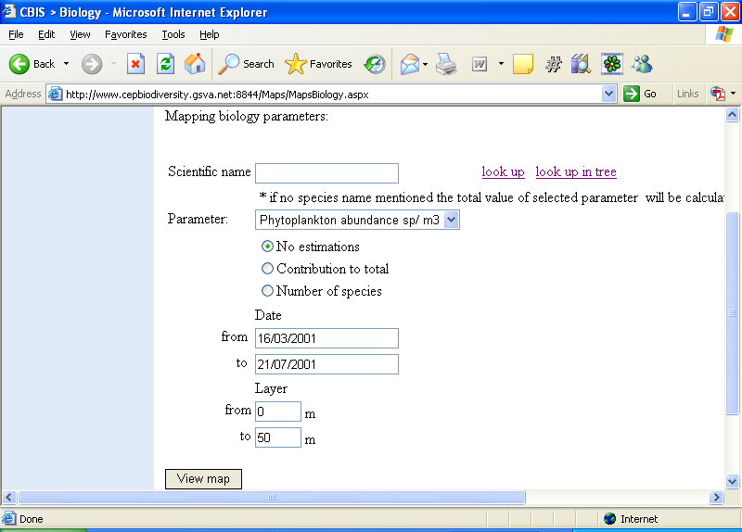

Рис.5.1 Форма ввода информации для построения карты биологических параметров.

Рис.5.2 Окно карты биологических параметров.

Построение карт абиотических параметров

Для открытия данных форм выполните команду Maps (Карты) в главном меню и команду Physics (Физические) или Chemistry (Химические) в меню левой части экрана.
Построение карт абиотических параметров аналогично построению биологических карт, за исключением выбора таксона и соответствующих расчетных характеристик.

6 Временные ряды

Построение графиков биологических параметров

Для открытия данной формы выполните команду Time-series (Временные ряды) в главном меню и команду Biology (Биологические) в меню левой части экрана.
В форме запроса для построения временного ряда пользователь должен выбрать таксон, параметр, географический район, диапазон глубин. Ввод информации осуществляется в следующих элементах формы:

Scientific name (Научное название) – полное латинское название таксона (вида, семейства и т.д.);
Look up (Искать) – поиск названия таксона по неполной строке ввода, аналогично пункту Поиск вида в разделе Таксономическая информация;
Look up in tree (Искать по дереву) – поиск названия по таксономическому дереву, построенному по имеющимся в базе данных таксонам;
Parameter (Параметр) – выбор биологического параметра, например численности;
Layer (Слой, от, до) – диапазон глубин.

Географический район может быть определен граничными координатами (минимальные и максимальные широты и долготы) или выбором конкретного географического объекта из списка.
Если название вида не было введено, будет построен график временного хода значений параметра, например численности, суммированного по всем видам (таксонам) на каждой станции (пробе).
После нажатия кнопки Show graph (Показать график) появляется окно с графиком, где на оси Y расположены значения, на оси X - даты.

Построение графиков абиотических параметров

Для открытия данных форм выполните команду Time-series (Временные ряды) в главном меню и команду Physics (Физические) или Chemistry (Химические) в меню левой части экрана.
Построение временных рядов абиотических параметров аналогично построению биологических графиков, за исключением выбора таксона.

7 Ввод данных

Ручной ввод и редактирование данных

Для ввода или редактирования данных выполните команду Input (Ввод) в главном меню. Эти операции доступны только в режиме Администратора.
Большинство записей в базе данных может быть добавлено, удалено, изменено в форме ввода, показанной на Рис.7.1 Она состоит из двух частей: Основной таблицы, расположенной слева, которая содержит только несколько основных полей для быстрой навигации по всем записям и Формы детализации, расположенной справа, где выводится вся информация для выбранной строки. Каждая запись в основной таблице снабжена ссылкой Select, позволяющей выделять строку и связывать ее с содержимым формы детализации. Далее приводится пример для ввода и редактирования станций, выполненных в морских экспедициях.

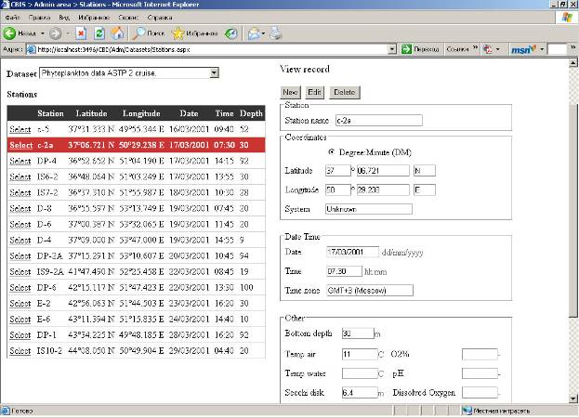

Рис.7.1 Форма ввода и редактирования данных.

Существует несколько режимов работы формы ввода:

Режим пустой строки – ни одна строка в Основной таблице не выделена, доступна только кнопка New (Новая запись), Рис 7.2. При нажатии кнопки New происходит переход в Режим редактирования;
Режим просмотра – в Основной таблице выделена строка, в полях Формы детализации показывается соответствующая информация, редактирование не производится.

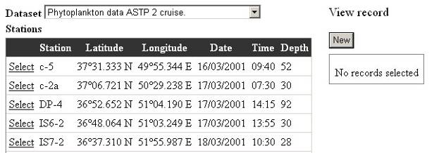

Рис.7.2 Режим пустой строки.

Режим редактирования – в Основной таблице выделена строка, после нажатия кнопки Edit (Редактирование) или New (Новая запись) можно вносить изменения в полях Формы детализации, Рис.7.3. После ввода всех данных нажмите кнопку Update (Обновить) или Insert (Вставить).

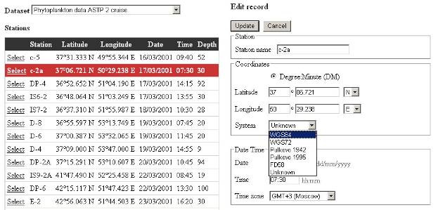

Рис.7.3 Режим редактирования

Система произведет проверку заполнения необходимых полей и соответствие форматов. В случае выявленных ошибок (например, 01/14/2001 вместо 14/01/2001) рядом с соответствующими полями ввода появятся сообщения об ошибках, Рис.7.4. После исправлений еще раз нажмите кнопки Update или Insert.
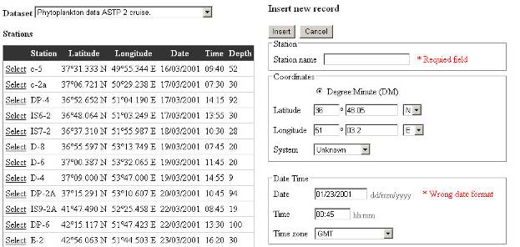

Рис.7.4 Сообщения системы при ошибках редактирования.

Режим удаления – в Основной таблице выделена строка, при нажатии кнопки Delete (Удалить) система запрашивает подтверждение на удаление записи, Рис. 7.5.

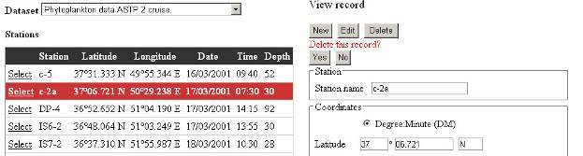

Рис.7.5 Удаление записи.

